Тема недели (с 24.04.17 г.): «Мебель».
1.Подбери два- три слова, отвечая на каждый вопрос, по образцу.
Образец: на чем можно сидеть? Сидеть можно на стуле, на табуретке, на кресле.
На чем можно спать, лежать?
На чем можно есть?
Где можно хранить одежду?
2.Нарисуй мячик под столом, над столом, около стола, на столе.
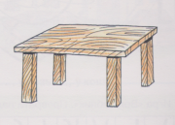
3.Посмотри на рисунке и скажи, чего не хватает у каждого изображенного предмета.
